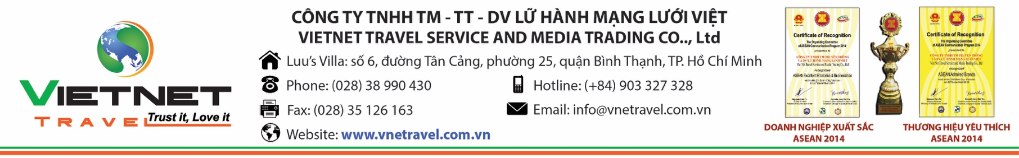
CHƯƠNG TRÌNH DU LỊCH ASIAN – BRUNIE
LÀNG NỔI KAMPONG AYER – SERIA – CHỢ KIANGEH
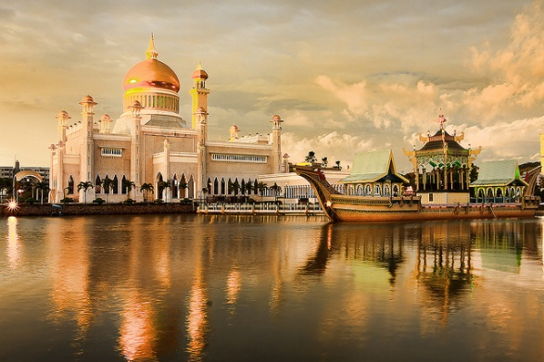
Thời gian: 4 ngày 3 đêm.

Ngày đi: 2019 | Chuyến đi: SGN-BN | Chuyến bay: BI 382 | Giờ bay: 14:15 – 17:10
Ngày về: 2019 | Chuyến về: BN-SGN | Chuyến bay: BI 383 | Giờ bay: 18:50 – 19:45
HÃNG HÀNG KHÔNG | Royal Brunei Airline
GIÁ TOUR HOTEL 3* | Liên hệ đặt tour

NGÀY 1: TP.HCM BRUNIE (Ăn tối)
- 12:15: Quý khách tập trung, xe đưa quý khách ra sân bay quốc tế Tân Sơn Nhất, HDV VIETNET TRAVEL hướng dẫn Quý khách làm thủ tục đáp chuyến bay khởi hành đi Brunei lúc 14:15.
- 18:10: Đến Brunei, xe và hướng dẫn địa phương đón Đoàn Đoàn sẽ dùng bữa tối tại nhà hàng địa phương và khám phá chợ đêm.
  - Thánh đường Jame: Thánh đường này gần cung điện hoàng gia Brunei, đây là nhà thờ Hồi giáo đẹp nhất và lớn nhất khu vực Đông Nam Á. Hàng năm thánh đường thu hút hàng ngàn người đến tham quan, khám phá bởi kiến trúc độc đáo. Đoàn sẽ chụp hình và tham quan bên ngoài.
- Sultan Omar Ali Saifuddin: Đoàn sẽ tham quan bên ngoài nhà thờ một trong những nhà thờ Hồi giáo đẹp nhất ở khu vực châu Á Thái Bình Dương, là một điểm thu hút du khách tham quan ở thành phố cũng như quốc gia này. Tên gọi nhà thờ này theo tên của vị vua thứ 28 của Brunei. Tòa nhà này được hoàn thành năm 1958 và là một mẫu ấn hình của kiến trúc Hồi giáo hiện đại.
- 20:30: Xe sẽ đưa đoàn về khách sạn 3* để nhận phòng và nghỉ ngơi.

NGÀY 02: LÀNG NỔI KAMPONG AYEAR – BẢO TÀNG HOÀNG GIA REGALIA – ISTANA ROYAL PALACE. (Ăn sáng, trưa tối)
- Sáng: Quý khách dùng điểm tâm tại nhà hàng của khách sạn. Xe đưa quý khách khởi hành tham quan:
- Water Village (kèm bữa ăn nhẹ): Làng nổi lớn nhất thế giới với nền văn hóa lịch sử hơn 600 trăm năm. Nơi đây chính là nơi thể hiện rõ nhất nền văn hóa sông nước của người dân Brunei nói riêng và cư dân Borneo nói chung với hơn 30 ngàn cư dân sinh sống trong những ngôi nhà xây dựng trên mặt nước với nội thất đầy đủ tiện nghi khác hẳn với dáng vẻ bên ngoài.
- Borneo: Dạo thuyền tham quan khu vực rừng ngập mặn có giống Khỉ mũi dài Proboscis trong khu vực thiên nhiên được bảo tồn tốt nhất trên đảo Borneo.
- Trưa: Đoàn dùng bữa tại nhà hàng địa phương.
  - Trung Tâm Hàng Thủ Công Mỹ Nghệ: nơi bày bán các sản phẩm thủ công mỹ nghệ đặc trưng và độc đáo của Brunei.
  - Bảo tàng Hoàng gia Regalia: nơi tái hiện lại cuộc sống và những sự kiện trọng đại của Vương quốc như: Lễ cưới, lễ đăng quang của đức vua, kỷ niệm 25 năm trị vì. Bảo tàng mang lại cho du khách cái nhìn tổng thể về cuộc sống cũng như lối sinh hoạt của gia đình các vị vua đã từng trị vì vương quốc Brunei.
  - thánh đường Jame Assr Hassanil Bolikah Mosque ở Brunei: thánh đường hồi giáo lớn nhất Đông Nam Á.
  - Istana Nurul Iman: khu dinh thự của hoàng gia Brunei với 1.788 phòng lớn nhỏ nằm trên bờ sông Brunei, phía nam thủ đô Bandar Seri Begavan, biểu hiện lối sống xa hoa, vương giả. Istana Nurul Iman là nơi ở chính thức của quốc vương Brunei.
  - Trung Tâm Thương mại Yayasan nơi bày bán đủ các loại hàng hóa phong phú, từ hàng hiệu cho đến những sản phẩm tiêu dùng thường nhật của người dân.
Tối: Quý khách ăn tối tại nhà hàng địa phương. Trở về khách sạn tự do nghỉ ngơi thư giãn.
NGÀY 03: SERIA – ROYAL BRUNEI POLO CLUB – CÔNG VIÊN GIẢI TRÍ JERUDONG (Ăn sáng, trưa, tối)
- Sáng: Quý khách dùng bữa sáng tại khách sạn. Xe đưa quý khách khởi hành tham quan Seria:
- Bảo tàng Lâm Nghiệp - Forestry Museum: tìm hiểu về lịch sử phát triển lâm nghiệp và công tác bảo tồn
- Trung tâm dầu lửa Seria - OGDC (Oil & Gas Discovery Center): Du khách có dịp khám phá quá trình khai thác dầu, tham quan tổ hợp khai thác chế biến dầu hỏa và khí Gas LNG.
- Billionth Barrel: nằm trên bờ biển khá độc đáo với sáu cột lớn vòng xen nhau ghi dấu sự kiện quan trọng khi Brunei xuất khẩu 1 tỉ thùng dầu.
- Trưa: Đoàn ăn trưa tại nhà hàng địa phương.
- Câu lạc bộ Mã Cầu (Polo Club): nổi tiếng tại Brunei và công viên giải trí Jerudong Park (chụp hình bên ngoài).
- Tối: Đoàn dùng bữa tối tại nhà hàng địa phương và nghỉ ngơi tại khách sạn
NGÀY 04: CHỢ KIANGEH – BẢO TÀNG MALAY TECH – THE MALL SHOPPING – TP.HCM (Ăn sáng, trưa)
- Sáng: Dùng bữa sáng tại khách sạn.
- Chợ KIANGEH: Đoàn đi tham quan mua sắm.
- Bảo tàng hàng Hải: Bảo tàng hàng hải trưng bày một xác tàu đắm quan trọng được tìm thấy ngoài khơi bờ biển của Brunei cho thấy việc buôn bán cuối năm 15 và đầu 16 C với Trung Quốc, Việt Nam và Thái Lan.
- Bảo tàng công nghệ Malay: Viện bảo tàng nằm trong khu vực Kota Batu của thành phố Bandar Seri Begawan, thủ đô của Brunei. Bảo tàng chủ yếu trưng bày các cấu trúc kiến trúc khác nhau; sự đa dạng trong sinh hoạt hằng ngày và cuộc sống sản xuất của người Malay ở Brunei.
- Trưa: Đoàn sẽ dùng bữa trưa tại nhà hàng địa phương và thực hiện thủ tục trả phòng.
- The mall shopping: Đoàn sẽ đi tham quan và mua sắm.
- 15:00: Đoàn sẽ khởi hành ra sân bay về Việt Nam. Hướng dẫn viên sẽ chia tay đoàn. Hẹn gặp lại đoàn vào những cuộc hành trình tiếp theo.
GIÁ TOUR BAO GỒM
- Thuế, phị phí xăng dầu, phí an ninh, phí sân bay phi trường 2 nước.
- Khách sạn tiêu chuẩn 3* (Phòng tiêu chuẩn 2 người/ phòng; HDV ngủ chung phòng với khách)
- Xe đón tiển sân bay PC / Tân Sơn nhất
- Phương tiện vận chuyển và phí tham quan theo chương trình
- Các bữa ăn theo chương trình
- Nước suối 1 chai/ngày/người
- HDV chuyên nghiệp tận tình phục vụ suốt tuyến.
- Tiền tip cho HDv và Tài xế
- Tour ghép đoàn

GIÁ TOUR KHÔNG BAO GỒM
- Vé máy bay khứ hồi.
- Chi phí phát sinh không đều cập trong chương trình: Thức uống/thức ăn gọi thêm, Phí điện thoại, giặt ủi, phương tiện đi lại ngoài giờ, khuân vác hành lý.
- Thuế sân bay và bảo hiểm.
- Tour tự chọn / quà lưu niệm /các chi phí khác.
Chú ý: Thứ tự chương trình có thể thay đổi theo sự sắp xếp của CTY để phù hợp với tình hình thực tế nhưng vẫn đảm bảo đầy đủ các điểm tham quan đã nêu trong chương trình.

QUY ĐỊNH HỦY TOUR:
- Khách chịu phí phạt 4.200.000 VNĐ (~200 USD) sau khi đóng cọc.
- Huỷ tour trước 20 ngày khởi hành, khách chịu phí phạt 50% giá tour
- Huỷ tour trước 15 ngày khởi hành, khách chịu phí phạt 80% giá tour
- Huỷ tour trước 10 ngày khởi hành, khách chịu phí phạt 100% giá tour
- (Thời gian hủy tour tính bằng ngày làm việc, không tính T7, Chủ Nhật và ngày lễ)

MỘT SỐ LƯU Ý KHÁC:
  - Trong những trường hợp khách quan như : khủng bố, thiên tai…hoặc do có sự cố, có sự thay đổi lịch trình của các phương tiện vận chuyển công cộng như : máy bay, tàu hỏa…thì Cty sẽ giữ quyền thay đổi lộ trình bất cứ lúc nào vì sự thuận tiện, an toàn cho khách hàng và sẽ không chịu trách nhiệm bồi thường những thiệt hại phát sinh.

  - Do tính chất là đoàn ghép khách lẻ, du lịch VietnetTravel sẽ có trách nhiệm nhận khách cho đủ đoàn (15 khách người lớn trở lên) thì đoàn sẽ khởi hành đúng lịch trình. Nếu số lượng đoàn dưới 15 khách, cty sẽ có trách nhiệm thông báo cho khách trước ngày khởi hành 4 ngày và sẽ thỏa thuận lại ngày khởi hành mới, hoặc hoàn trả lại toàn bộ số tiền khách đã đăng ký trước đó.

  - Đối với khách hàng từ 70 tuồi đến 85 tuổi, gia đình vá quý khách phải cam kết đảm bảo tình trạng sức khỏe với cty chúng tôi trước khi tham gia tour. Nếu có bất cứ sự cố nào xảy ra trên tour, Vietnet Travel sẽ không chịu trách nhiệm dưới mọi tình huống.

  - Trường hợp quý khách không được xuất cảnh hay nhập cảnh lý do cá nhân. Vietnet Travel sẽ không chịu trách nhiệm và sẽ không hoàn trả tiền tour.

Kính chúc một chuyến đi thú vị và bổ ích.

